**Inleiding:**

**Micro-elektromechanische systemen** of kortweg **MEMS**, zijn kleine embedded systemen die uit een combinatie van elektronische, mechanische en eventueel chemische componenten bestaan.

Op onze Rescue robot zijn er ook 2 **MEMS** sensoren aanwezig namelijk de *acceleratie*- sensor en de *gyro*-sensor.

In beide sensoren is er een ADC module aanwezig die er voor zorgt dat de gemeten ( stimulus) analoge waarde eerst wordt omgezet naar een digitale waarde en daarna via SPI of I2C interface wordt aangeboden. In dit meetpracticum gaan we eerst onderzoeken welke type acceleratie en gyro sensor op de RP6 aanwezig is. Bestudeer de volgende film(s) “How to read Gyro Data Sheets” <https://www.youtube.com/watch?v=anMzEbbbrp8&list=PLUMWjy5jgHK30fkGrufluENJqZmLZkmqI>

en <https://www.youtube.com/watch?v=EOZX5MOUvhI&list=PLUMWjy5jgHK30fkGrufluENJqZmLZkmqI&index=2>

Voor de metingen tijdens deze opdracht maken we gebruik van de Pololu - MinIMU-9 v3 Gyro, Accelerometer, and Compass (L3GD20H and LSM303D Carrier) in combinatie met de Arduino.

Verzamel de nodige gegevens ( Bijvoorbeeld: sensitivity, FS = full scale enz … ) die ook in de film(s( worden genoemd

**Opdracht 1**: Verwerkt deze onderzoeksgegevens in je meetrapport.

**De acceleratie sensor:**

De aanwezige acceleratie sensor is een 3 assige (X,Y en Z) acceleratie of versnellingssensor.

Raadpleeg de DATA sheet voor meer informatie.

Voor onze meetopdracht willen we de versnellingen ( of de acceleratie) in de X,Y en Z - richting meten.

Met deze meetgegevens kunnen we hoekmetingen berekenen, bijvoorbeeld de helling van de weg van de RP6 Robot of we kunnen de lengte van de afgelegde weg berekenen.

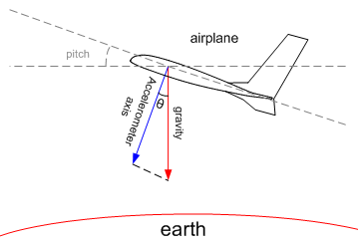

Bestudeer de volgende pagina: <http://tom.pycke.be/mav/69/accelerometer-to-attitude>

**De gyro sensor.**

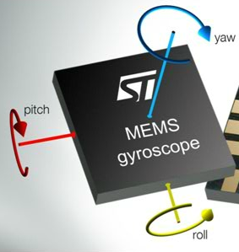De aanwezige gyro sensor is een 3 assige sensor.

Raadpleeg de DATA sheet voor meer informatie.

Met deze meetgegevens kunnen we hoekmetingen berekenen, bijvoorbeeld de helling van de weg van de RP6 Robot.

Bestudeer evt de volgende pagina : <http://tom.pycke.be/mav/70/gyroscope-to-roll-pitch-and-yaw>

***De voorbereidingen.***

Intussen heb je de nodige informatie van de twee MEM sensoren verzameld .   
Github <https://github.com/pololu/lsm303-arduino> geeft code om te kunnen interfacen met de MiNumu-9 module. Deze mag je in deze opdracht gebruiken.

**Opdracht 2** bestaat uit twee metingen aan de **acceleratie** sensor namelijk:   
2a- Statische meting   
2b- Dynamische meting

In je meetrapport presenteer je je onderzoeksvragen, meetopstelling, meetgegevens, algoritme, grafieke, conclusies etc..

***Wel of geen ruis ?***

Gecodeerde signalen (ADC conversie ) uit het tijdsdomein kunnen willekeurige ruis (random noise) met zich mee brengen. Zie practicum “ Moving Average Filters” .  
Je kunt gebruik maken van “ moving average filters”. Deze functie kun je direct in je code verwerken.

***Meetopdracht deel 2a: “* statische meting aan de acceleratie sensor.”**

Meet de hellings hoek(en) van de sensor dmv een arduino applictie.

Opdracht 2a: Schrijf een (Arduino) C –applicatie die de gemeten hoek(en) weergeeft en demonstreer deze. Geef de code in je verslag.

***Meetopdracht deel 2b: “* dynamische meting aan de acceleratie sensor.”**

Visualiseer de afstand op de Arduino indien je de sensor in de X richting beweegt. Met andere woorden : meet de afgelegde afstand in de X-richting m.b.v. de acceleratie sensor.  
Extra: Je kunt dit uitbreiden met de afgelegde afstand in Y en Z richting

Opdracht 2b: Schrijf een (Arduino) C –applicatie die de afgelegde weg weergeeft en demonstreer deze. Geef de code in je verslag

***Opdracht 3***

Documenteer eventuele offset/drift en eventuele andere observaties.